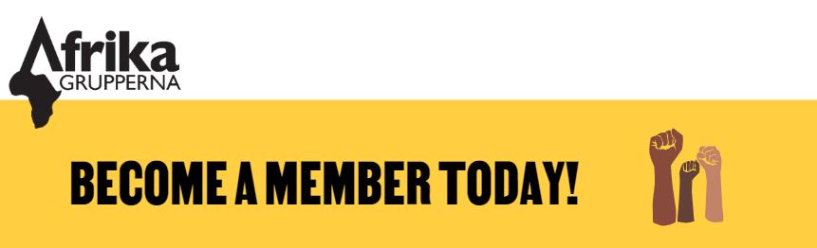
*Lägg in relevant rubrik i header

Icke-statliga civilsamhällesorganisationer som verkar för mänskliga fri- och rättigheter, granskar den politiska makten och bidrar till en fri och levande debatt är en förutsättning för en livskraftig och fungerande demokrati. Men detta utrymme minskar nu i takt med en världsomfattande demokratisk tillbakagång, och så sker även i Sverige.
Den nuvarande regeringen har under den senaste tiden dragit tillbaka flera statliga stöd som direkt påverkar civilsamhällets förmåga att verka. Nedskärningarna drabbar bland annat fredsrörelsen, studieförbunden, idrottsverksamheten, media och det internationella utvecklingsarbetet. Det drabbar aktörernas arbete direkt, men det påverkar också den fria debatten i Sverige.
Stor del av finansieringen för många civilsamhällesorganisationer i Sverige kommer ifrån staten och biståndsbudgeten. Organisationer som arbetar med allt från sexuell- och reproduktiv hälsa och rättigheter som RFSU, till humanitära katastrofer som Röda Korset, till jämställdhetsfrågor som Kvinna till Kvinna eller andra utvecklingsfrågor som Oxfam Sverige. Det finns organisationer i alla storlekar och på alla nivåer, vissa bedriver utvecklingssamarbete, andra arbetar med granskning och kommunikation inom olika politiska områden, de flesta gör både och. Det de alla har gemensamt är det starka folkliga engagemanget. Många har sina rötter i den svenska folkrörelsen och besitter unik kontextuell kunskap, kan belysa många olika perspektiv på politiska problem och har ett starkt förtroende med sina samverkanspartners i olika delar av världen. De svenska civilsamhällesorganisationerna innehar kort och gott ett stort värde för hela samhället.
All denna unika kunskap och kapacitet, med den svenska demokratin som risk, sätter nu regeringen i gungning genom reformagendan “Bistånd för en ny era: frihet, egenmakt och hållbar tillväxt”. Denna ersätter “Policyramverk för svenskt utvecklingssamarbete och humanitärt bistånd (skr. 2016/17:60)” samt “Strategi för multilateral utvecklingspolitik (UD2017/21055/FN)”. I den nya strategiska inriktningen återfinns framför allt tre aspekter som riskerar att underminera det demokratiska utrymmet inom och utanför Sverige, men som också riskerar att riva upp decennier av effektivt biståndsarbete.
- Att ett ökat oberoende av staten (dvs minskad finansiering och ökat krav på egenfinansiering) är vägen till ett mer livskraftigt och pluralistiskt civilsamhälle.

- Att biståndspolitiken ska finna samstämmighet med andra utrikespolitiska mål, såsom handel och migration, för att få större genomslag för och värna svenska intressen globalt och för att främja långsiktighet, effektivitet och resultat. Det ska ge biståndet ett tydligt mervärde.

Civilsamhället är i behov av statlig finansiering för att överleva. Att minska det statliga stödet och öka kravet på egenfinansiering, i synnerhet i denna ekonomiska tid, är att minska möjligheterna för det civila samhället att verka. Som ett första led i att förverkliga reformagendan ombads den svenska biståndsmyndigheten Sida att undersöka möjligheten till ett helt eller delvis övertagande av det internationella biståndsarbetet. Det är att gå emot sina egna principer och mål om att skapa livskraftiga och pluralistiska samhällen – både i Sverige och internationellt. Om så sker riskerar en stor del av de svenska civilsamhällesorganisationerna nedläggning och unik kompetens och viktiga perspektiv att försvinna, dessutom skulle ambitionen om att ge stöd åt lokala civilsamhällesorganisationer försvåras, vilket Sida själva anger i ett delsvar av utredningen. Det återstår att se vad det landar i samt vad regeringen väljer att ta vidare, men det är oavsett mycket problematiskt att denna form av övertagande anses eftersträvansvärt.
Svensk biståndspolitik ska ge ett tydligt mervärde, men mervärde för vem? Ska det internationella biståndet ge ett mervärde för svenska intressen eller för människorna som lever i fattigdom och förtryck? Det är väldigt motsägelsefullt av regeringen att säga sig vilja öka stödet till civilsamhällesorganisationer och hävda att lokala aktörer måste äga utvecklingsprocessen, samtidigt som biståndsbudgeten kraftigt reduceras och biståndspolitikens fokus förflyttas från ett rättighetsbärande perspektiv till vad som gagnar Sverige och dess närområde. Låt bistånd vara bistånd. Enligt flera oberoende källor, bland annat OECD och EBA, toppar Sverige biståndsmätningarna när det gäller effektivitet. Det svenska biståndet har sina rötter i folkrörelserna, det finns därmed en stark folklig förankring i det internationella biståndsarbetet som sträcker sig över generationer. Det gör att organisationerna besitter unik kunskap om den lokala kontexten och har ett starkt förtroende hos samverkande aktörer. Förtroende och ömsesidig respekt är vad som minskar risk för korruption och ger resultat, inte översittar-attityd och egenvinning.
Om Sverige ska fortsatt vara en levande demokrati och en stark röst i det internationella utvecklingsarbetet (som ger resultat!) så minska inte civilsamhälles möjlighet att verka!

